Система «DevStore»
Техническое описание

Оглавление

Оглавление 2
1 Введение 4
2 Логическая архитектура ПО 4
3 Аппаратная реализация 4
3.1 Схема взаимодействия компонентов ПО 5
3.2 Масштабирование ПО 6
3.3 Схема развертывания 8
3.4 Стандартное ПО, устанавливаемое для развертывания DevStore 9
3.5 Дополнительно устанавливаемое ПО 10
3.5.1 Системное ПО 10
3.5.2 Прикладное ПО 10
3.5.3 СУБД 10
4 Информационная безопасность 10
4.1 Общие сведения 10
4.1.1 Безопасность операционных систем, баз данных 10
4.1.2 Конфигурирование сетевых настроек 11
4.2 Идентификация и аутентификация и управление доступом 11
4.2.1 Конфигурирование учетных записей ОС 12
4.2.2 Конфигурирование прав доступа ОС 12
4.2.3 Конфигурирование учетных записей БД 12
5 Руководство пользователя 13
6 WEB-сайт DevStore 13
6.1.1 Авторизация 13
6.1.2 Контакты 13
6.1.3 Кнопка Заказать подбор 13
6.1.4 Поисковая строка 15
6.1.5 Видео онбординг 16
6.1.6 Промоблок 16
6.1.7 Кнопка возврата 17
7 Поиск специалистов 17
7.1.1 Типы специалистов 17
7.1.2 Теги 17
7.1.3 Карусель рабочей группы 18
8 Результат поиска 19
8.1.1 Список специалистов 21
8.1.2 Уровни квалификации специалистов 21
8.1.3 Краткая информация о специалисте 21
8.1.4 Отображение резюме 22
8.1.5 Выбор специалистов 22

Введение
В настоящем документе рассмотрена архитектура программного обеспечения (далее - ПО) «DevStore» ООО Медиа Ком.
Документ включает в себя высокоуровневое описание, схемы, компоненты платформы, а также иные сведения, необходимые для ознакомления.
Изменение параметров работы Решения происходит без остановки настраиваемых подсистем.
Является совокупностью программных средств, способных работать в любой из известных сред виртуализации, поддерживающих архитектуру x86/x64.

Логическая архитектура ПО
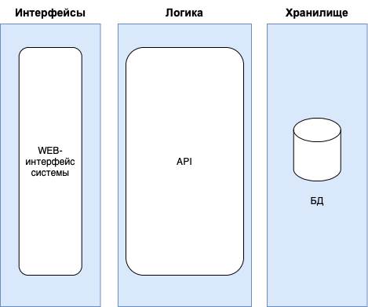

В состав ПО «DevStore» входят следующие компоненты:
- Интерфейсная часть система - веб-интерфейс, обеспечивающий взаимодействие пользователя с системой, доступ к которому осуществляется при помощи мобильного/десктопного браузера.
- Логика - взаимодействие клиентской части приложения с API
- Хранилище данных - база данных ПО “DevStore”

Аппаратная реализация
В данном разделе рассматриваются основные физические компоненты ПО без указания требуемых ресурсов для размещения каждого из компонентов.
Для развертывания ПО используется серверная машина под управлением RedOS.
Ниже приведен предполагаемый список логических компонентов, к которым относятся:
Frontend:
SPA
- Web-приложений, реализованное при помощи Next.js

Backend:
API
- API платформы и обработка асинхронных задач из очередей
QUEUE
- Система очередей RabbitMQ

СУБД:
DB(БД)
- Основная база данных платформы, хранит резюме, компании, которые предоставляют резюме, пользователей, данные для управления ролями и т.д.

Производительность и количество хранимых данных для платформы теоретически не ограничены и зависят исключительно от предоставляемых ресурсов.

Схема взаимодействия компонентов ПО
Данная схема является наглядной для понимания взаимосвязей между компонентами, включая очередность процессов, и является дополнением к схеме в разделе 2.

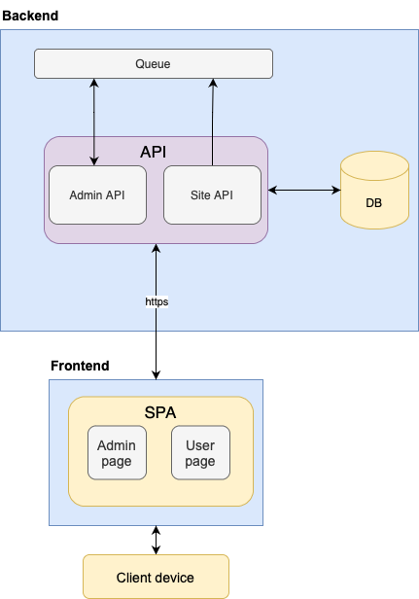

Описание компонентов схемы:
- SPA – frontend системы, с которым взаимодействуют пользователи/администраторы системы
- API приложения, разделяющееся на 2 модуля:
  - Admin API
  - Site API
- Queue – управление и обработка очереди задач RabbitMQ
- Database – база данных PostgreSQL: основная база данных платформы, хранит резюме, компании, которые предоставляют резюме, пользователей, данные для управления ролями и т.д.

Масштабирование ПО
Масштабирование ПО осуществляется двумя способами:
- добавление резервных узлов для основных компонентов;
- увеличение имеющихся ресурсов.

Добавление новых подсистем в ПО, а также новых узлов в систему происходит без остановки работы всей системы и потери полной ее функциональности.

Обеспечивается оптимальная производительность во время нагрузкипри следующих ресурсах:
- CPU – 976 vCPU;
- RAM – 1 456 Gb;
- HDD – 20 Gb.

Схема развертывания
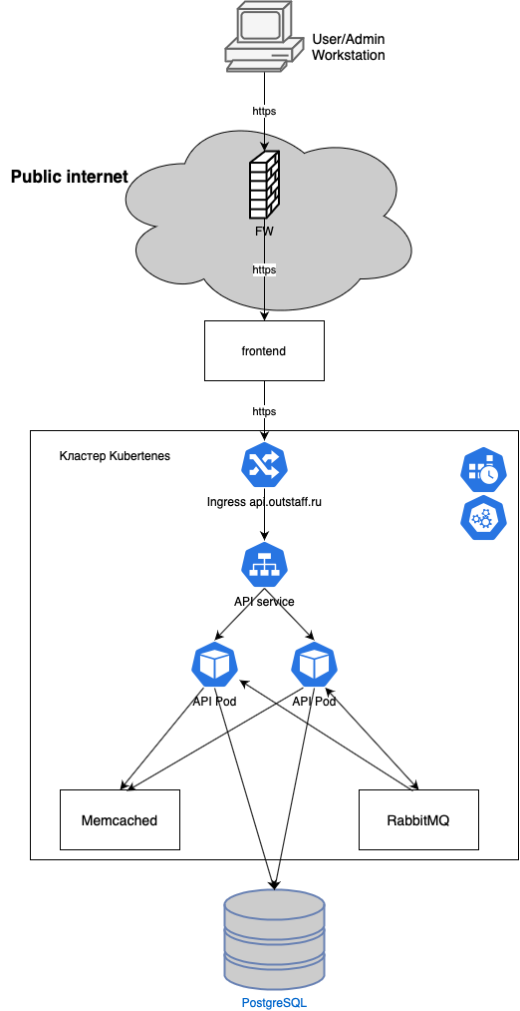

На схеме развертывания представлено взаимодействие клиентской части с серверной:
- User/Admin Workstation – устройство, при помощи которого имеется возможность выйти в сеть «Интернет» для доступа к ПО «DevStore»
- Frontend – web-приложение, с которым взаимодействует администратор/пользователь
- Кластер Kubernetes, который, предназначен для орекстровки docker-контейнеров, необходимых для функционирования ПО «DevStore»
- PostgreSQL - СУБД, предназначенная для организации гибкого доступа к БД ПО “DevStore”

Взаимодействие между узлами происходит по протоколу https.

Стандартное ПО, устанавливаемое для развертывания DevStore
Для установки используются последние стабильные версии (stable). В дальнейшем осуществляется их обновление по договоренности. Ниже приведен список стандартно устанавливаемого ПО, необходимого для развертывания ПО “DevStore”:
- less
- strace
- sudo
- bind utilities
- mailx
- vixie cron
- iptables
- openssh clients
- openssh server
- rsync
- monit
- postfix
- vim enhanced
- elinks
- ImageMagick
- sysstat
- wget
- zip
- net tools
- lsof
- nrpe
- postgresql10
- nagios plugins nrpe
- zabbix agent

Дополнительно устанавливается (по умолчанию):
- PHP 7

Дополнительно устанавливаемое ПО

Системное ПО
Система управления репозиторием – Git
- Git – система хранения и деплоймента прикладного ПО

Nginx – балансировщик нагрузки и прокси-сервер
- Дополнительно устанавливаемое ПО: Nginx, Perl URI

Прикладное ПО
QUEUE
- Дополнительно устанавливаемое ПО: RabbitMQ

Memcache – сервер кэширования запросов
- Дополнительно устанавливаемое ПО: Memcached

СУБД
PosgreSQL – сервер СУБД
- Дополнительно устанавливаемое ПО: PostgreSQL

Информационная безопасность

Общие сведения

Безопасность операционных систем, баз данных
Для платформы используется решение на базе RedOS. Устанавливается сборка RedOS, которая содержит только служебные утилиты, необходимые для настройки и обеспечения работоспособности основного функционала ОС, стандартных служб и протоколов.
На регулярной основе проверяется информация об обновлении Common Vulnerabilities and Exposures (CVE), а также наличия патчей для закрытия обнаруженных уязвимостей и/или оптимизации работы системы. Перед установкой патча на виртуальные машины (ВМ) производится установка на тестовый стенд.

После конфигурирования системного и прикладного ПО производится расчет максимально допустимого количества процессов на уровне ОС. Ограничение производится средствами Pluggable Authentication Modules (PAM).

Для управления дисковым пространством используется Volume Manager LVM, файловая система – ext4. Установка приложений производится в отдельные файловые системы (/home), системные файловые системы (/, /var), не используются. В качестве общедоступной директории используется /tmp, для нее устанавливается sticky bit.

Для контроля целостности конфигурации системы используется решение на основе Osec. Каждые 10 минут производится проверка всех системных каталогов. При обнаружении изменений в конфигурации генерируется отчет, а также происходит срабатывание системы мониторинга.

Конфигурирование синхронизации времени NTP производится вручную, для синхронизации используется NTP-сервер, предоставляющий данные о времени UTC безотносительно часового пояса физической установки оборудования. В случае отказа основного NTP-сервера используется резервный.

Конфигурирование сетевых настроек
Для конфигурирования сетевых служб используются только необходимые для взаимодействия с остальными компонентами протоколы. Доступ к серверу возможен по следующим протоколам:

- SSH – доступ для конфигурирования ПО, устранения сбоев;
- HTTP – синхронизация (обновление) прикладного ПО;

В рамках системы NFS и DHCP не используется. Статические маршруты запрещены. В sysctl.conf прописан запрет на возможность приема и отправки ICMP-ответов на широковещательные запросы, а также прием и отправку ICMP-редиректов. Также, запрещен протокол IPv6. Отключена возможность доступа по протоколам telnet и FTP, а также IP-forwarding/routing.

При конфигурировании SSH-доступа используются следующие параметры:
- Применяется только вторая версия SSH-протокола (SSH-2), поддерживающая двойной шифрованный обмен ключами RSA.
- Разрешена аутентификация только с использованием RSA-ключей длиной не менее 2048 бит. Аутентификация без ключа, в том числе с использованием только .rhosts/. shosts – запрещена.
- SSH-туннелирование запрещено.

При конфигурировании протоколов HTTP и NSCA используется аналогичный уровень безопасности.
В RedOS используется версия ядра, в которой реализован усложненный алгоритм создания номеров TCP-пакетов (RFC 1948). Для защиты от SYN-flood атак используется SYN-cookies (в файле /etc/sysctl.conf параметр net.ipv4.tcp_syncookies = 1).

Идентификация и аутентификация и управление доступом
Для выполнения каких-либо действия, связанных с изменением данных в системе, пользователь должен быть успешно авторизован.

Конфигурирование учетных записей ОС
Минимальная длина пароля – 8 символов. Авторизация по пустым паролям через SSH запрещена. В случае трех неудачных попыток ввода пароля учетная запись будет заблокирована. Разблокировка производится по запросу только с учетной записи суперпользователя.

Конфигурирование прав доступа ОС
Права на файлы и директории устанавливаются по умолчанию для RedOS. При этом, для каждой ВМ производится настройка типовых учетных записей.
Авторизация пользователей происходит через центральную систему каталогов компании, использование локальных учетных записей для пользователей запрещено.
Для домашних директорий пользователей устанавливаются права по умолчанию 700 (доступ только у владельца учетной записи). Домашние директории находятся на отдельной файловой системе, перемонтированной в home. При создании профиля пользователя используется параметр umask = 022, соответственно все создаваемые директории имеют права доступа 755, а файлы – 644.
Удаленный вход в систему для суперпользователя (root) запрещен
(PermitRootLogin = no).
Для учетной записи суперпользователя (root) устанавливается UID = 0, для остальных UID отличен от 0. Работа учетных записей приложений организована через /bin/false, что ограничивает их в правах доступа на сервер.

Конфигурирование учетных записей БД
Для доступа к БД по умолчанию используются учетные записи:
- postgres – встроенная учетная запись суперпользователя БД. Доступ только по SHA-256 ключу с использованием пароля на локальной ВМ;
- user(#) – для каждого пользователя, которому необходимо иметь доступ к управлению БД, создается уникальная учетная запись, доступ осуществляется только по SHA-256 ключу. При создании пользователю присваивается определенная роль (исключая роль суперпользователя) и доступы только к необходимым базам и таблицам. Пароль меняется не реже, чем 1 раз в 6 месяцев;
- inform – учетная запись, используемая прикладным ПО. Разрешенные операции: INSERT, SELECT, UPDATE для таблиц с данными. Доступ по SHA-256 ключу только с ВМ, на которых расположено прикладное ПО, использующее данную БД;
- migrator - учетная запись, используемая для создания/удаления таблиц БД. Разрешенные операции: INSERT, SELECT, UPDATE для таблиц с данными. Доступ по SHA-256 ключу только с ВМ, на которых расположено прикладное ПО, использующее данную БД

Руководство пользователя
В настоящем документе содержится описание WEB-интерфейса платформы DevStore.
Интерфейс приложения находится в сети интернет, пользователи имеют свободный доступ.

WEB-сайт DevStore
При получении и переходе по ссылке на ресурс пользователь переходит на стартовую страницу. Ресурс поддерживает только русский язык.

Авторизация
Авторизация для посетителей ресурса отсутствует.

Контакты
В хедере страницы располагается информация для связи со службой подбора персонала.

Рис. 1 Контакты и кнопка «Заказать подбор»

- Контактный номер - При нажатии на контактный номер пользователю отображается системное окно выбора приложения для связи.
- Почта для связи - При нажатии на почту открывается дефолтный почтовый клиент.

Кнопка Заказать подбор
Под контактной информацией в правой части хедера отображается кнопка «Заказать подбор».
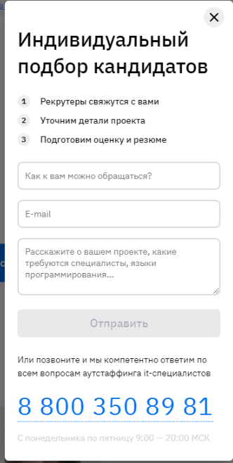
Рис. 2 Форма обратной связи

При нажатии на кнопку отображается форма обратной связи со службой подбора специалистов, включающая в себя следующее содержание:
- Блок с кратким описанием шагов подбора
- Форма ввода имени для обращения
- Электронная почта
- Краткое описание проекта
- Номер телефона для связи
Валидация вводимых данных у полей отсутствует, ограничение количества символов нет.
При нажатии на крестик или свободную область окно закрывается. При закрытии окна информация, введенная в полях, не сохраняется, предупреждение о том, что информация не сохранится отсутствует.
Если вводимая информация не вмещается в небольшое окно поля ввода информации о проекте, то размер поля растягивается под размер экрана путем зажима нижнего правого угла поля.
Номер телефона кликабелен. Нажатие на номер отображает системное окно выбора приложения для связи.
При нажатии на кнопку «Отправить» отображается окно с подтверждением отправленной заявки.
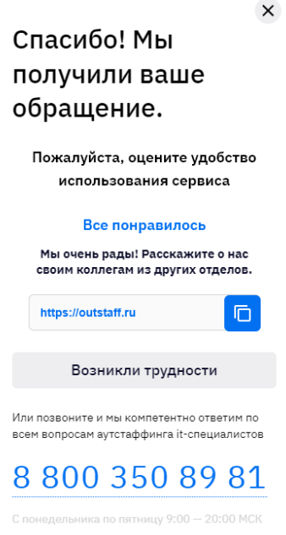
Рис. 3 Форма обратной связи, Успех

При нажатии на кнопку копирования в заполненной форме с адресом ресурса производится копирование ссылки. Поле не редактируемое.
При нажатии на кнопку «Возникли трудности» отображается поле ввода для замечаний.

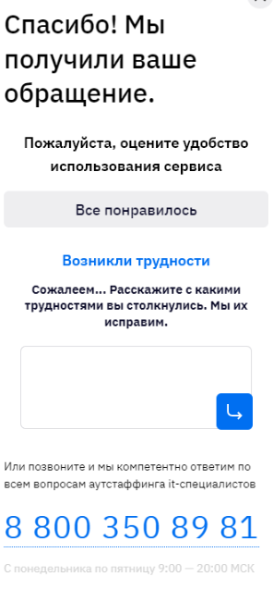
Рис. 4 Форма обратной связи - «Возникли трудности»

Нажатие на кнопку «Все понравилось» возвращает пользователя к предыдущему окну.
Нажатие на кнопку «Отправить» закрывает окно без уведомлений.

Поисковая строка
Поисковая строка состоит из нескольких элементов:
- Заголовок
- Блок с табами выбора специалистов
- Поисковая строка для ввода тегов
- Кнопка начала поиска.
- Механизм работы с поиском подробно описан в пункте 3 «Поиск специалистов»

Рис. 5 Поисковая строка

Видео онбординг
Блок включает в себя промо текст и видео с кратким онбордингом процесса подбора персонала. Видеоплеер встроен в ресурс. Плеер возможно развернуть на весь экран или вынести в отдельное окно в виде виджета, которое можно перемещать в любую точку экрана. При вынесении видео в виджет процесс воспроизведения останавливается. При переходе на другую страницу в рамках ресурса виджет с видео скрывается. При переходе на другие вкладки виджет продолжает отображаться.

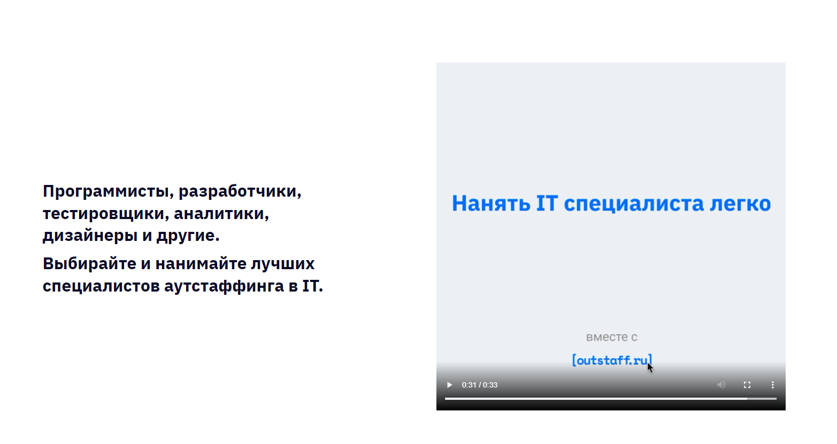
Рис. 6 Видео онбординг

Промоблок
В промоблоке содержится краткая информация о работе службы подбора персонала. Блок не кликабелен.
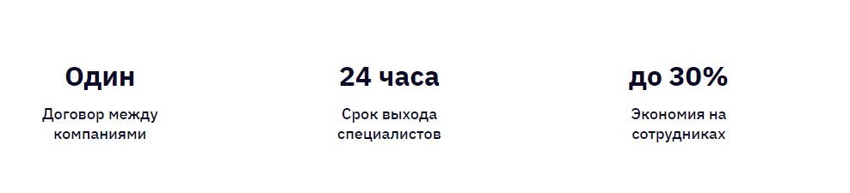
Рис. 7 Промоблок

Кнопка возврата
В футере располагается кнопка «Найти специалистов». При нажатии на кнопку пользователь возвращается вверх стартовой страницы.

Рис. 8 Кнопка возврата

Поиск специалистов
Поиск специалистов осуществляется по выбранной специальности и тегам. Поиск по имени, названию компании или проекта невозможен.

Типы специалистов
Табы специалистов включают в себя следующие специальности:
- Разработчики
- Тестировщики
- Аналитики
- Другое
Можно выбрать только один таб специальности.

Рис. 9 Табы специалистов

Теги
При выборе специалиста и нажатии на строку поиска отображается окно с возможными тегами для поиска, тегов может быть несколько. Можно выбрать не более 5 тегов одновременно. Теги строго привязаны к специальности. При переключении таба со специальностями строка поиска с тегами очищается.

Таблица с примерами тегов для поиска:
Специальность | Категория | Навыки
Разработчики | Backend | Python, Java, .Net, Delphi, Pgsql, Redis, Tomcat, Apache2, Sqlite, Phalcon, Node.js, Haskell, Win32 api, C++, Kafka, MySQL, Nosql, T-SQL, C, C#, Qt, Ruby, Soap, Twig, Scala, Golang, SQL, Mssql, Laravel, PHP, NestJS, Java EE, Flow.js
 | Frontend | Angular, React, HTML, Socket.io, Meteor.js, Vue, JQuery, NextJS, Nuxt.js, React Native
 | Mobile | Android SDK, iOS, Android, Swift, Kotlin
Тестировщики | Auto | -
 | Manual | -
Аналитики | System | -
 | Business | -
Другое | Project Manager | -
 | Design | -
 | DevOps | -

При заполнении тегами подсказка в поле не очищается до момента, пока теги не заполнят поле.

Рис. 10 Строка поиска с выбранными тегами

В поле ввода возможно ввести данные, не соответствующие тегам. Но при нажатии на кнопку «Найти специалистов» в результате поиска отобразится предупреждение с формой обратной связи и телефоном службы поддержки.
Функционал работы формы обратной связи описана в пункте 4 «Результат поиска»

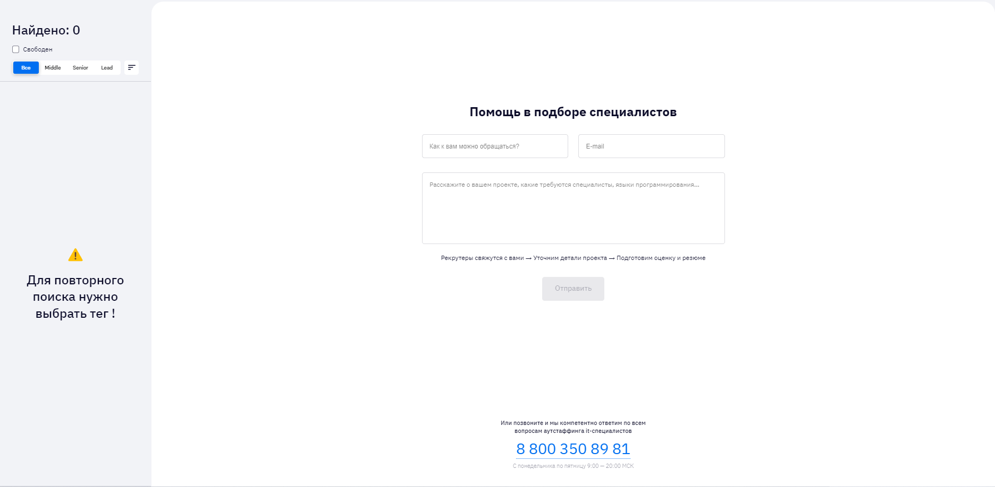
Рис. 11 Предупреждение о выборе тегов

Карусель рабочей группы
В карусели рабочей группы отображается 4 блока с портретами специалистов и один со списком тегов. Портреты и имена специалистов не кликабельны. Фамилия отображается в сокращенном виде. В четвертом блоке отображается список тегов для поиска разработчиков и промо число специалистов. При нажатии на тег отображается результат поиска.

Рис. 12 Карусель рабочей группы

Результат поиска
После выбора специалистов пользователь переходит на экран результатов поиска.

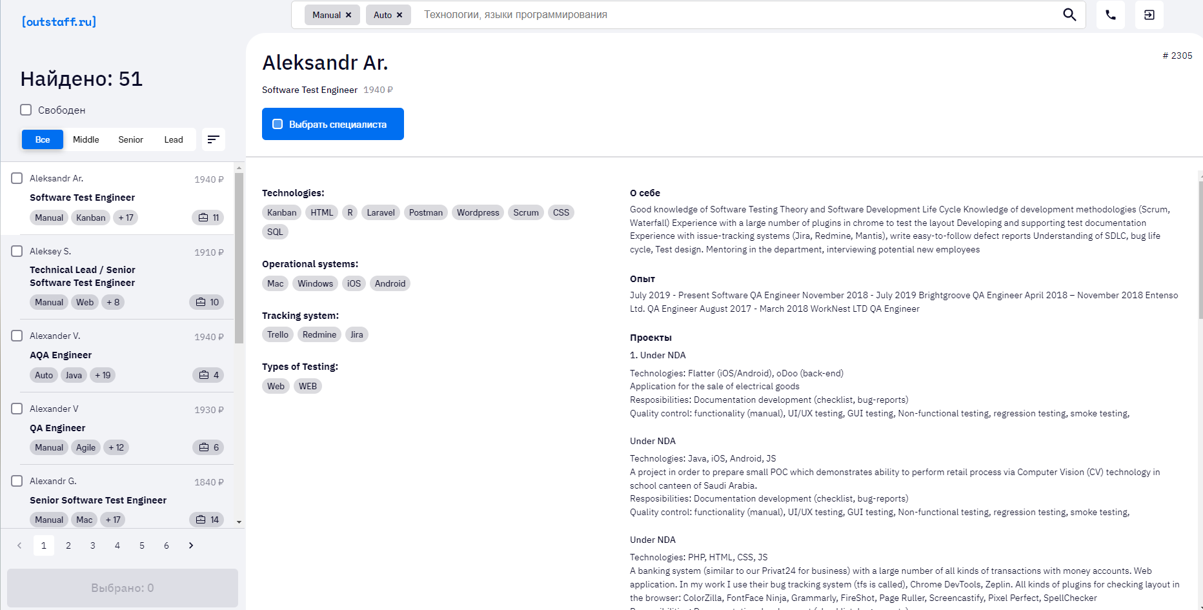
Рис. 13 Окно результата поиска

В хедере страницы отображается строка поиска по заданным тегам.

Рис. 14 Строка поиска на странице результата поиска

При нажатии на кнопку со значком телефона отображается окно подбора кандидатов, описанное в пункте 2.2. При нажатии на кнопку со стрелкой пользователь переходит на стартовую страницу.
Если не найдено результатов, удовлетворяющих поиску, отображается предупреждение с формой обратной связи и телефоном службы поддержки.

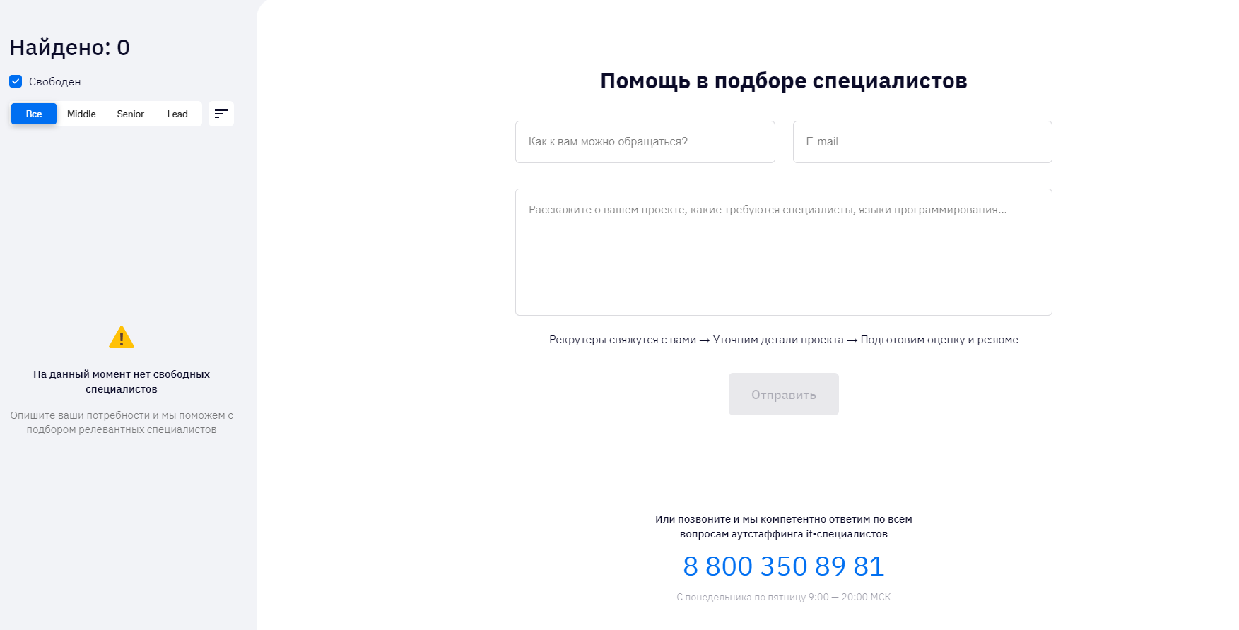
Рис. 15 Предупреждение об отсутствии искомых специалистов

По умолчанию, кнопка «Отправить» не активна.
Поле -email обязательное для заполнения. Валидация полей отсутствует.
При нажатии на кнопку «Отправить» отображается экран результата обращения.
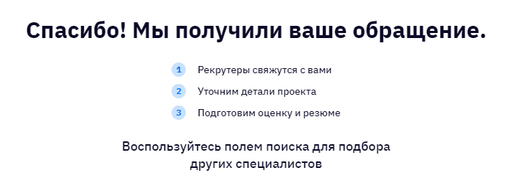
Рис. 16. Экран результата сообщения

При активации строки поиска, посредством клика в область ввода, отображается окно с табами категорий специалистов и списком тегов. Строка поиска не очищается.

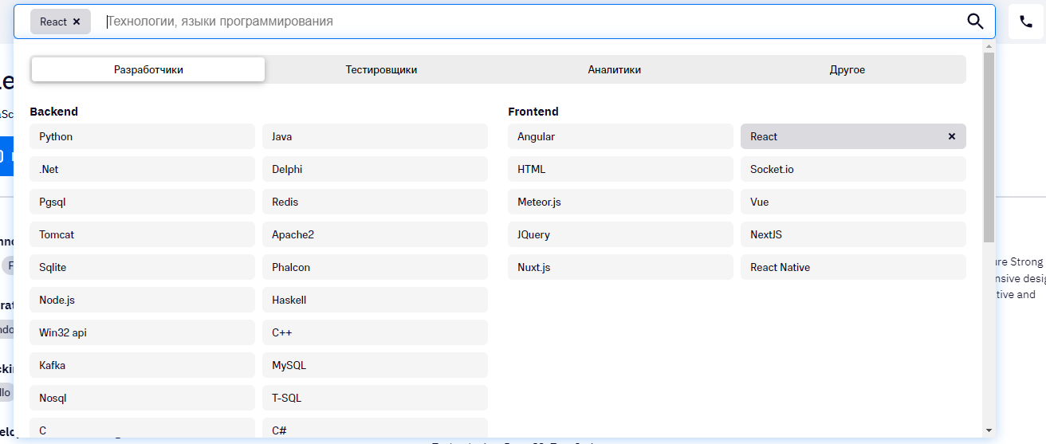
Рис. 17 Строка поиска после активации

Не зависимо от выбранной категории поиска по умолчанию установлен таб «Разработчики».
Кнопка с количеством выбранных специалистов по умолчанию неактивна, при выборе минимум одного специалиста кнопка активируется, счетчик соответствует количеству выбранных специалистов.
При переключении в строке поиска в хедере между категориями специалистов счетчик выбора не сбрасывается. При возврате назад на стартовую страницу выбор специалистов и заданные критерии поиска сбрасываются.

Список специалистов
В левой части экрана отображается список специалистов. Список включает в себя блоки с краткой информацией, табы с уровнем квалификации специалистов и индикатор текущей занятости.
На странице отображается 10 позиций. Если по заданным критериям поиска специалистов больше 10, то под списком отображается счётчик страниц. Стрелки переключения между страницами переключают список на 1 шаг. При достижении конца списка стрелки переключения деактивируются. В счетчике отображается 7 страниц. Если страниц больше 7, то на предпоследней позиции счетчика отображается многоточие, а в конце итоговое количество страниц.

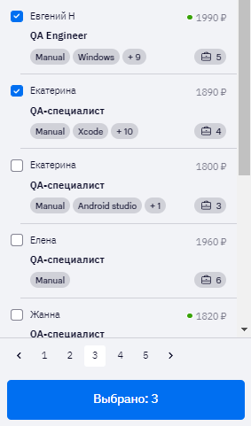
Рис. 18 Список специалистов

Уровни квалификации специалистов
Уровни квалификации представлены в виде табов в начале списка. Около табов располагается кнопка сортировки от А до Я. Для всех специалистов предусмотрены одинаковые уровни:

Квалификация | Отображение
Все | отображается полный список специалистов по заданным тегам от А до Я
Middle | Отображается список по соответствию заданному уровню квалификации от А до Я
Senior
Lead

Краткая информация о специалисте
В блоке краткой информации о специалисте отображаются следующие данные:
- Имя специалиста и фамилия в сокращенном виде – одна буква. Сокращенная фамилия отображается только у пользователей, имя которых указано латиницей.
- Дневная ставка специалиста - в рублях.
- Квалификация специалиста – указана полужирным шрифтом латиницей
- Список тегов – отображается 2 тега в полном виде, а в третьем отображается число тегов соответствия, чипсы с тегами не кликабельны.
- Количество проектов – отображается в виде иконки с чемоданом и числом проектов, значок не кликабелен.
- Чекбокс выбора специалиста – можно выбрать несколько специалистов.
- Индикатор статуса загрузки – отображается в виде небольшого зеленого кружка только у свободных специалистов.

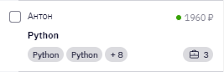
Рис. 19 Краткая информация о специалисте

Отображение резюме
В верхней части резюме отображается имя специалиста, квалификация, дневная ставка, статус загрузки в виде чипсов.

Рис. 20 Верхняя часть резюме

При нажатии на кнопку «Выбрать специалиста» выбор отображается в верхней части резюме и в списке специалистов справа.
Резюме отображается в левой части экрана и состоит из нескольких частей. Справа отображается список тегов и навыков в виде чипсов, слева список проектов.

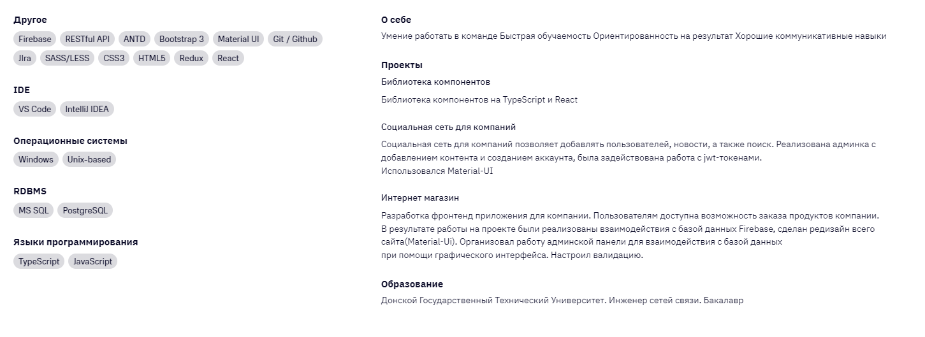
Рис. 21 Резюме

Выбор специалистов
При нажатии на кнопку «Выбрать» отображается окно обратной связи с табами выбора способа связи. По умолчанию, установлен таб e-mail. При выборе этого способа связи отображаются поля ввода имени и почты. Валидация поля имени отсутствует. Для поля email предусмотрены следующие правила валидации - адрес вводится латиницей по схеме %value%@example.%value%. Проверка валидности почтового сервиса отсутствует.
При несоблюдении схемы поле подсвечивается красным до момента ввода новых данных.
При переключении на таб «WhatsApp» отображается кнопка перехода на Web версию или в приложение WhatApp.

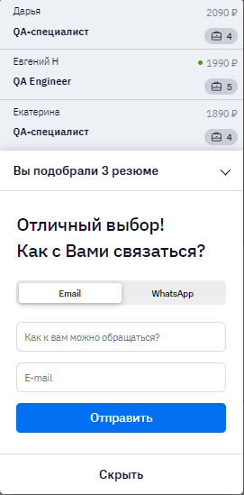
Рис. 22 Форма обратной связи, Выбор специалистов

Нажатие на стрелку раскрывает список выбранных резюме. Окно выбранных резюме ограничено по размеру. Окно подстраивается под размер экрана. Для большого количества кандидатов предусмотрена прокрутка.
При нажатии на кнопку «Скрыть» и свободную область окно скрывается.
При нажатии на кнопку «Отправить» отображается окно подтверждения с кнопками «Вернуться к выбору», «Все понравилось» и «Возникли трудности». Функционал кнопок аналогичен описанию в пункте 2.2 «Контакты».
При нажатии на кнопку «Вернуться к выбору» окно с формой обратной связи скрывается, отображается результат поиска с выбранными резюме.

